**به نام خدا**

**سیستم محاسبات مالی**

**فروشگاه های زنجیره ای رفاه ))**

|  |  |
| --- | --- |
| مشخصات سند | |
| معرفی سیستم | عنوان سند |
| Hesabdari.F.1 | شناسه سند |
| محمد آقاجانی – محمد عباسی شاهکو–علی مهدوی | تهیه کننده |
| 1 | ویرایش |

**فهرست مطالب**

**عنوان صفحه**

**1-مقدمه.................................................................................................3**

**1-1-هدف.............................................................................................3**

**2-1-محتوا............................................................................................3**

**3-1-دامنه کاربرد....................................................................................4**

**4-1-مراجع...........................................................................................4**

**2-معرفی سیستم......................................................................................5**

**1-2-مقدمه............................................................................................5**

**2-2-توصیف سیستم.................................................................................6**

**3-2-میزان تخفیف های اعمال شده................................................................7**

**4-2-ثبت خرید و فروش.............................................................................7**

**5-2-موجودی کالا....................................................................................7**

**6-2-محاسبه سود....................................................................................8**

**7-2-میزان خرید و فروش در روز یا ماه یا سال مشخص........................................8**

**8-2-میزان افزایش قیمت کالا نسبت به خرید گذشته...............................................9**

**9-2-میزان بدهکاری..................................................................................9**

**10-2-محاسبه ی زیان..................................................................................9**

**3-چارت سازمانی....................................................................................10**

**4-فرم ها...............................................................................................12**

**مقدمه**

**اهداف**

امروزه، پیدایش ساختار جدید و مبتنی بر فناوری در ارائه خدمات در بخش فروشگاه های زنجیره ای سبب شده شدت رقابت بین این صنعت افزایش یابد. علاوه بر این، تغییراتی وسیع در نیازهای مشتریان نیز منجر به توجه بیشتر صاحبان فروشگاه های زنجیره ای به برنامه ریزی های بلند مدت و ایجاد استراتژی های خاص گردیده است

از طرفی ویژگی های فروشگاه های زنجیره ای سبب شده تا صاحبان صنعت خرده فروشی به فکر استفاده از فناوری روز در جهت ارائه خدمات بهتر و سریعتر قدم بردارند. یکی از راهکارهای ویژه صنعت خرده فروشی و فروشگاه های زنجیره ای، استفاده از یک [نرم افزار حسابداری](https://parmisit.com/products/acconting-software/small-bussiness-solution/stores) که بیشترین یکپارچگی و تناسب را با فرایندهای فروش در فروشگاه های زنجیره ای داشته باشد است.

**محتوا**

در این سند فعالیتهایی را که مسولان فروشگاه و نرم افزار حسابداری موجود وظیفه انجام آنها را در فروشگاه بر عهده دارد را تشریح کرده و مراحل انجام شدن این فعالیتها را همراه با ذکر مسئول انجام دهنده هر کدام از آنها، به ترتیب ذکر

می کنیم. همچنین درا نتهای این سند فرمهایی را که در قسمت مربوطه رد و بدل می شوند را آورده و

توضیح مختصری در مورد هر کدام نیز داده میشود البته در داخل متن سند توضیحات لازم در مورد کاربرد

هر فرم و محل و زمان استفاده از فرم را ذکر می کنیم.

میزان افزایش قیمت کالا

مقایسه سود و زیان در سالهای مختلف

ثبت خرید و فروش

محاسبه سود و زیان در دوره های دلخواه

محاسبه ی تخفیف هر کالا

میزان پیشرفت سود در دوره تعیین شده

محاسبه ی هزینه ی کل با تخفیف

محاسبه میزان سود خریدار از خرید خود

**دامنه کاربرد**

قابل استفاده درفروشگاه های زنجیره ای رفاه و سایر فروشگاه های زنجیره ای

**مراجع**

مصاحبه با مدیر یکی از شعب فروشگاه رفاه در گرگان و قزوین

برنامه ی حسابداری موجود در فروشگاه های زنجیره ای رفاه

<http://refah.ir/> سایت فروشگاه رفاه :

معرفی سیستم

**مقدمه**

هزینه های موجود در یک فروشگاه زنجیره ای به راحتی میتواند به وسیله یکپارچگی کامل فرایندهای فروشگاهی با فرایندهای مالی و انبار کاهش یابد.

حجم فروش بالا و همچنین توزیع شدگی جغرافیایی فروشگاه های زنجیره ای و انبارهایشان از ویژگی های خاص به شمار می آید که میتوان آنها را در راهکار ویژه صنعت خرده فروشی یافت.

از دیگر ویژگی های مهمی که در صنعت خرده فروشی و فروشگاه های زنجیره ای باید به آنها توجه کنیم عبارت است از مدیریت سیاست گذاری های متنوع، مدیریت موجودی های فروشگاه ها، تنوع و حجم بالای کالاهای در گردش، تنوع مدل های تسویه حساب و ارتباط با تامین کنندگان و مصرف کنندگان نهایی که [استراتژی های مالی](https://parmisit.com/products/acconting-software/small-bussiness-solution/stores) را برای صاحبان صنعت خرده فروشی و فروشگاه های زنجیره ای می طلبد.

فروشگاه زنجیره‌ای رفاه در ۲۶ اردیبهشت سال ۱۳۷۴ با هدف تهیه و تامین کالاهای اساسی خانواده‌های ایرانی و توزیع آن در تمام مناطق کشور تاسیس و ثبت شد

همواره رسالت اصلی این فروشگاه تامین مایحتاج و کالای مورد نیاز مردم، با بالاترین کیفیت و در عین حال نازلترین قیمت بوده است. با توجه به تنوع بالا در سلیقه و نیاز مشتریان، عمده توجه این سازمان بر محوریت عرضه کالا با حفظ موجودی و پایداری تعداد محصولات در تمام سطوح فروش است. همچنین در فروشگاه رفاه به عنوان یک خرده‌فروشی موفق، قیمت‌گذاری مناسب و تخفیف‌های واقعی به عنوان اصلی مهم در منشور اخلاقی مطرح بوده و تمام وقوانین با توجه به این امر تدوین و اجرایی می‌شود

در این سازمان ساختار توزیع و ارسال کالا به نحوی شکل گرفته است که کالا در دورترین مناطق کشور در کمترین بازه زمانی قابل دسترسی و تهیه باشد. در این راستا تلاش شده تا از یک سو با حذف واسطه‌ از افزایش قیمت کاذب اقلام مصرفی جلوگیری شود و از سمت دیگر، با تاسیس فروشگاه‌های متعدد در تمام شهرهای بزرگ و بیشتر شهرهای کوچک از تاثیر هزینه حمل در قیمت کالا ممانعت به عمل آید تا حقوق مشتری مداری به شکل کامل و جامعی برقرار شود.

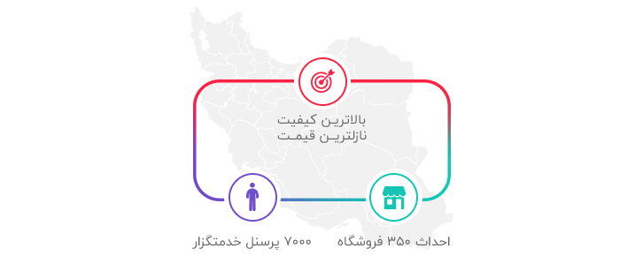

به این سبب شرکت رفاه با احداث ۳۵۰ فروشگاه به همراه ۷۰۰۰ پرسنل خدمتگزار در سراسر کشور کوشیده است تا پاسخگوی نیاز هموطنان عزیز باشد

در سال ۱۳۹۸ و در راستای پشتیبانی از رونق تولید ملی در تلاشیم تا با حمایت از کالای ایرانی، بهترین و با کیفیت‌ترین محصولات تولید کشور را در اختیار مشتریان محترم قرار دهیم

**توصیف سیستم**

نرم افزار دارای ویژگی های زیر است :

قسمتی برای خرید وفروش

محاسبه سود وزیان

میزان تخفیف های اعمال شده بر هر کالا

مقایسه سود و زیان در سالهای محتلف

موجودی کالاها

میزان سود خریدار از خرید خود

میزان فروش کالا در دوره خاص

میزان افزایش قیمت کالای خریداری شده

اضافه کردن کالا با استفاده از بارکد هر کالا

نمایش همه ی اطلاعات کالا با استفاده از بارکد آن

میزان تخفیف های اعمال شده

کاربر(فروشنده یا مسول مربوطه) میتواند برای هر کالا مقدار تخفیف خودرا وارد کند

ثبت خرید وفروش

فروشنده میتواند در این بخش کالا های خریداری شده و نحوه پرداخت ان و محل خریداری شده را ثبت کند.

اگر نحوه پرداخت به صورت چک بوده تاریخ انرا ذخیره و درقسمت بدهکاری ثبت کند تا مدیر فروشگاه از بدهکاری خود مطلع شود.

فروشنده تمامی کالاهایی را که میفروشد میتواند ثبت کند.

موجودی کالا

همه کالا های خریداری شده در نرم افزار ثبت شده اند و تمامی کالاهای فروخته شده نیز ثبت میشوند

نرم افزار با کسر میزان کالای فروخته شده از خریداری شده میزان کالای موجودی را محاسبه مینماید.

محاسبه سود

فروشنده در این قسمت میتواند میزان سود را در زمان تعیین شده مشاهده کند.

نرم افزار این قسمت را با مقایسه قیمت کالای خریداری شده و فروخته شده میزان سود را محاسبه نموده ودر اختیار کاربر قرار میدهد.

میزان خرید وفروش در روز یا ماه یا سال مشخص

دراین قسمت تمامی کالاها بر اساس تاریخ خرید و فروش و دوره تعیین شده برای کاربر نمایان میشود.

کاربر میتواند دراین قسمت مبلغ خرید یا فروش در دوره دلخواه مشاهده نماید.

میزان افزایش قیمت کالا نسبت به خرید گذشته

فروشنده میتواند در این قسمت کالاهای خریداری شده جدید را با کالاهای خریداری شده قبلی مقایسه نموده و اختلاف قیمت را بدست اورد.

میزان بدهکاری

کاربر میتواند بدهکاری های ثبت شده در قسمت خرید و فروش را

مشاهده نماید.

محاسبه زیان

فروشنده در این قسمت میتواند میزان زیان را در زمان تعیین شده مشاهده کند.

نرم افزار این قسمت را با مقایسه قیمت کالای خریداری شده و فروخته شده میزان زیان را محاسبه نموده ودر اختیار کاربر قرار میدهد.

**چارت سازمانی**

واحد انتقال

کالای (مرکزی)

انبار کل (مرکزی)

تهیه کالا (مرکزی)



مدیریت کل شعب

**…**

**مدیر شعبه**

**n**

**مدیر شعبه 2**

**مدیر شعبه 1**

**مدیر شعبه 1**

**مسئول مرتب سازی کالا ها در فروشگاه**

**مسئول انبار**

**مسئول فروش**

**مسئول مرتب سازی کالا ها در نرم افزار**

**خریدار**



فرم ها

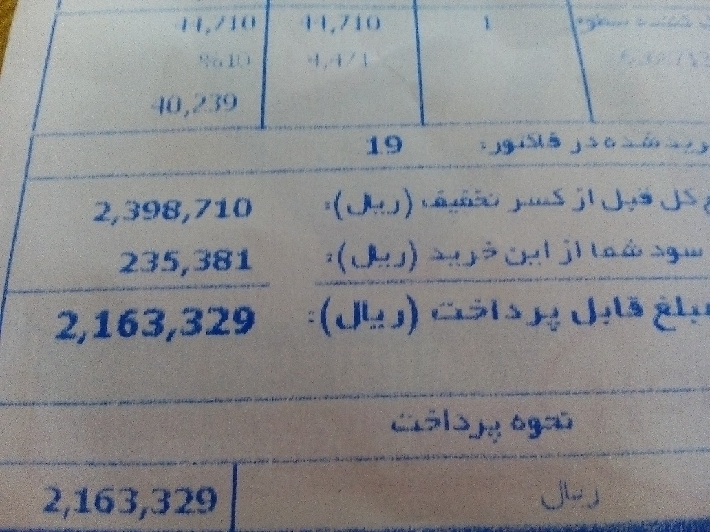

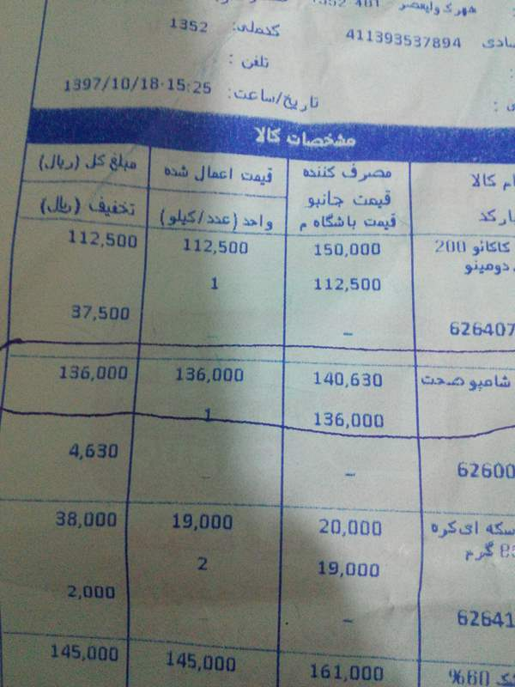

این فاکتور سندی برای خرید کردن مشتری توسط فروشنده می باشد که در آن محصولات خریداری شده به همراه تعداد ،قیمت و مقدار تخفیف هر کالا و تاریخ خرید زمان خرید نام شعبه و...در آن ثبت شده است.

